Великий Петр, царь — реформатор,
Строитель, плотник, мореход.
С его на троне воцаренья
Россия славный путь ведет.
В детском саду «Журавушка» было проведено мероприятие, посвящённое 350-летию со дня рождения Петра I. Мы с детьми средней группы «Полярная звезда» поговорили о царе, который очень много сделал для России. Это царь Петр I. Дети познакомились с «Дедушкой русского флота», приоткрыли тайную дверцу и погрузились в удивительный мир прошлого. Много интересного узнали о Петре I: его детских годах жизни, трудолюбии, делах и поступках, которые он совершал во имя прославления России.
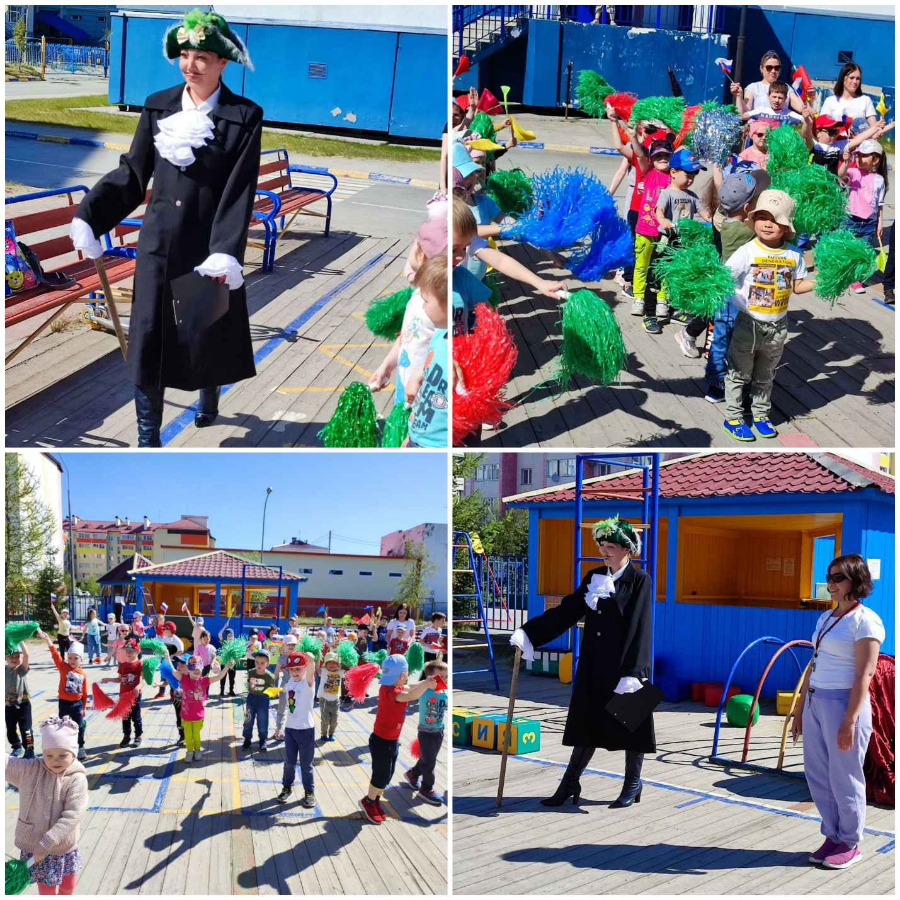
Стоянова А. С.
Исангулова Л. М.

